资阳市2015年高中阶段教育学校招生统一考试
数 学
全卷分为第Ⅰ卷（选择题）和第Ⅱ卷（非选择题）两部分，共4页。全卷满分120分。考试时间共120分钟。
注意事项：
1．答题前，请考生务必在答题卡上正确填写自己的姓名、准考证号和座位号。考试结束，将试卷和答题卡一并交回。
2．选择题每小题选出的答案须用2B铅笔在答题卡上把对应题目的答案标号涂黑。如需改动，用橡皮擦擦净后，再选涂其它答案。非选择题须用黑色墨水的钢笔或签字笔在答题卡上对应题号位置作答，在试卷上作答，答案无效。
第Ⅰ卷（选择题 共30分）
一、选择题：（本大题共10个小题，每小题3分，共30分）在每小题给出的四个选项中，只有一个选项符合题意。
1．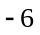的绝对值是
A．6 B． C． D．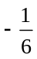
2．如图1是一个圆台，它的主视图是
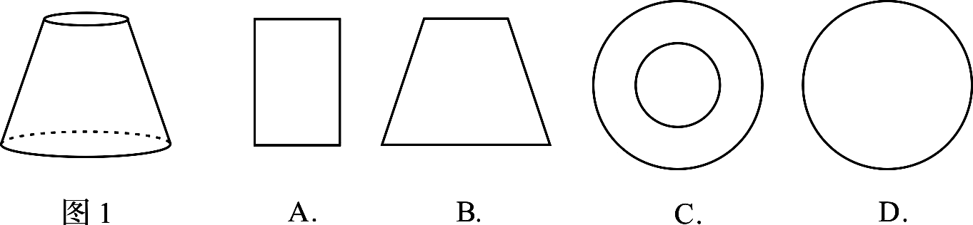

3．下列运算结果为a⁶的是
A．a²＋a³ B．a²·a³ C．(－a²)³ D．a⁸÷a²
4．一组数据3、5、8、3、4的众数与中位数分别是
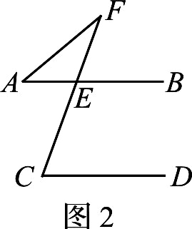
A．3，8 B．3，3 C．3，4 D．4，3
5．如图2，已知AB∥CD，∠C=70°，∠F=30°，则∠A的度数为
A．30° B．35° C．40° D．45°
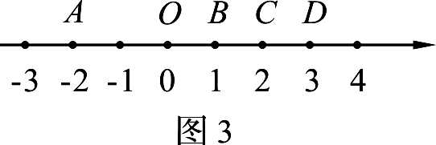
6．如图3，已知数轴上的点A、B、C、D分别表示数-2、1、2、3，则表示数3－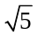的点P应落在线段
A．AO上 B．OB上
C．BC上 D．CD上
7．若顺次连接四边形ABCD四边的中点，得到的图形是一个矩形，则四边形ABCD一定是
A．矩形 B．菱形 C．对角线相等的四边形 D．对角线互相垂直的四边形

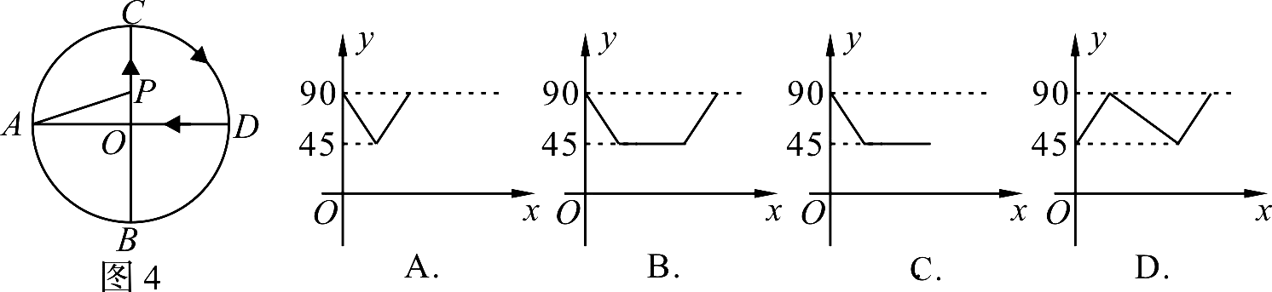
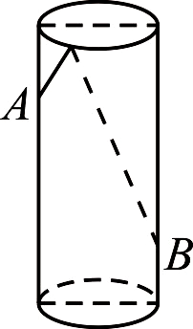
8．如图4，AD、BC是⊙O的两条互相垂直的直径，点P从点O出发，沿O→C→D→O的路线匀速运动，设∠APB=y（单位：度），那么y与点P运动的时间x（单位：秒）的关系图是
图5
9．如图5，透明的圆柱形容器（容器厚度忽略不计）的高为12cm，底面周长为10cm，在容器内壁离容器底部3 cm的点B处有一饭粒，此时一只蚂蚁正好在容器外壁，且离容器上沿3 cm的点A处，则蚂蚁吃到饭粒需爬行的最短路径是
A．13cm B．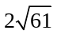cm C．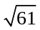cm D．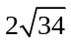cm
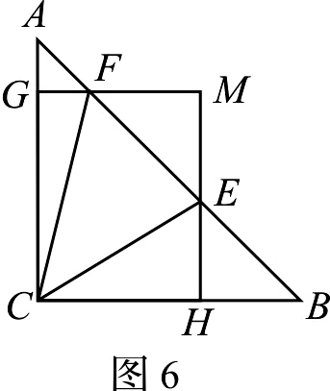
10．如图6，在△ABC中，∠ACB=90º，AC=BC=1，E、F为线段AB上两动点，且∠ECF=45°，过点E、F分别作BC、AC的垂线相交于点M，垂足分别为H、G．现有以下结论：①AB=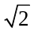；②当点E与点B重合时，MH=；③AF+BE=EF；④MG•MH=，其中正确结论为
A．①②③ B．①③④
C．①②④ D．①②③④
第Ⅱ卷（非选择题 共90分）
二、填空题：（本大题共6个小题，每小题3分，共18分）
11．太阳的半径约为696000千米，用科学记数法表示为_______千米．
12．一个多边形的内角和是外角和的3倍，则这个多边形的边数是_______．
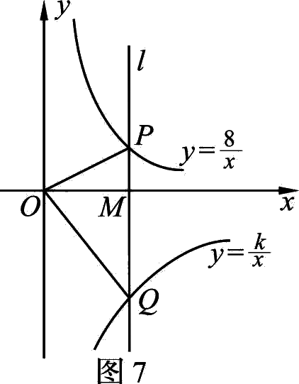
13．某学校为了解本校学生课外阅读的情况，从全体学生中随机抽取了部分学生进行调查，并将调查结果绘制成右图统计表．已知该校全体学生人数为1200人，由此可以估计每周课外阅读时间在1~2（不含1）小时的学生有_________人．
每周课外阅读时间（小时） | 0~1 | 1~2  （不含1） | 2~3  （不含2） | 超过3
人 数 | 7 | 10 | 14 | 19

14．已知：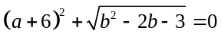，则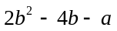的值为_________．
15．如图7，在平面直角坐标系中，点M为x轴正半轴上一点，过点M的直线l∥y轴，且直线l分别与反比例函数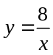（x＞0）和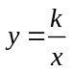（x＞0）的图象交于P、Q两点，若S_{△POQ}=14，则k的值为__________．
16．已知抛物线p：y=ax²+bx+c的顶点为C，与x轴相交于A、B两点（点A在点B左侧），点C关于x轴的对称点为C′，我们称以A为顶点且过点C′，对称轴与y轴平行的抛物线为抛物线p的“梦之星”抛物线，直线AC′为抛物线p的“梦之星”直线．若一条抛物线的“梦之星”抛物线和“梦之星”直线分别是y＝x²＋2x＋1和y＝2x＋2，则这条抛物线的解析式为_____________________．
三、解答题：（本大题共8个小题，共72分）解答应写出必要的文字说明、证明过程或演算步骤。
17．（本小题满分7分）先化简，再求值：
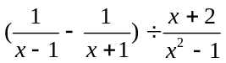，其中满足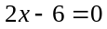
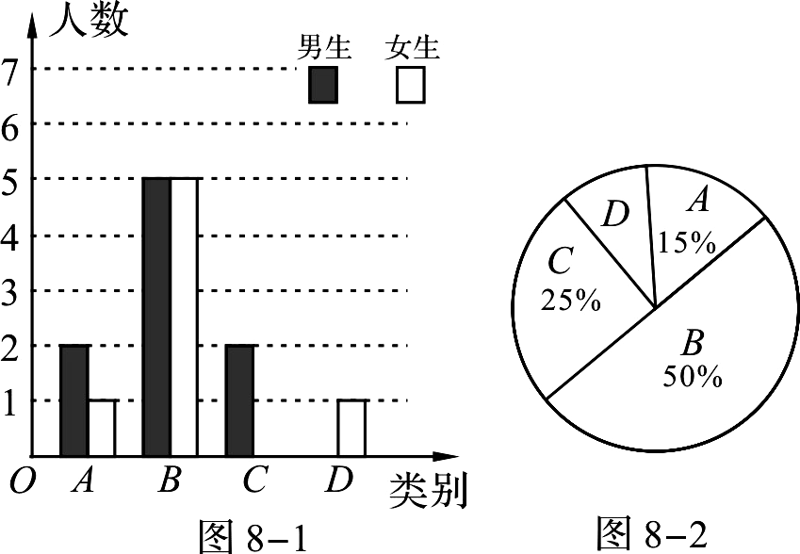
18．（本小题满分8分）学校实施新课程改革以来，学生的学习能力有了很大提高．王老师为进一步了解本班学生自主学习、合作交流的现状，对该班部分学生进行调查，把调查结果分成四类（A：特别好，B：好，C：一般，D：较差）后，再将调查结果绘制成两幅不完整的统计图（如图8）．请根据统计图解答下列问题：
（1）本次调查中，王老师一共调查了_______名学生；
（2）将条形统计图补充完整；
（3）为了共同进步，王老师从被调查的A类和D类学生中分别选取一名学生进行“兵教兵”互助学习，请用列表或画树状图的方法求出恰好选中一名男生和一名女生的概率．
19．（本小题满分8分）学校需要购买一批篮球和足球，已知一个篮球比一个足球的进价高30元，买两个篮球和三个足球一共需要510元．
（1）求篮球和足球的单价；
（2）根据实际需要，学校决定购买篮球和足球共100个，其中篮球购买的数量不少于足球数量的，学校可用于购买这批篮球和足球的资金最多为10500元.请问有几种购买方案？
（3）若购买篮球x个，学校购买这批篮球和足球的总费用为y（元），在（2）的条件下，求哪种方案能使y最小，并求出y的最小值．
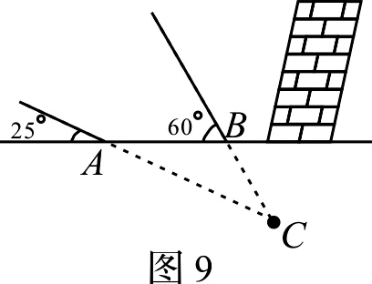
20．（本小题满分8分）北京时间2015年04月25日14时11分，尼泊尔发生8.1级强烈地震，我国积极组织抢险队赴地震灾区参与抢险工作．如图9，某探测队在地面A、B两处均探测出建筑物下方C处有生命迹象，已知探测线与地面的夹角分别是25°和60°，且AB=4米，求该生命迹象所在位置C的深度．（结果精确到1米．参考数据：sin25°≈0.4，cos25°≈0.9，tan25°≈0.5，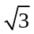≈1.7）
21．（本小题满分9分）如图10，直线y＝ax＋1与x轴、y轴分别相交于A、B两点，与双曲线y＝（x＞0）相交于点P，PC⊥x轴于点C，且PC=2，点A的坐标为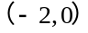．
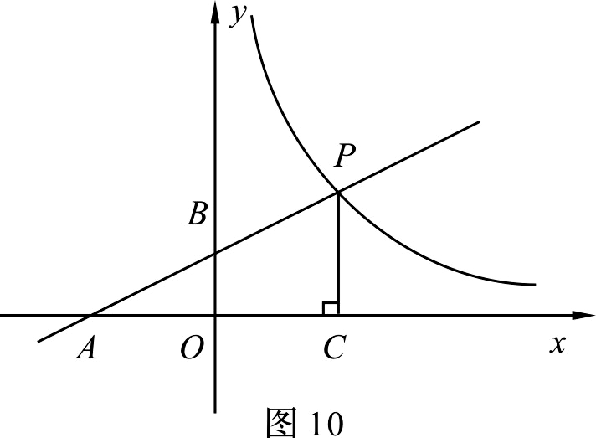
（1）求双曲线的解析式；
（2）若点Q为双曲线上点P右侧的一点，且QH⊥x轴于H，当以点Q、C、H为顶点的三角形与△AOB相似时，求点Q的坐标.
22．（本小题满分9分）如图11，在△ABC中，BC是以AB为直径的⊙O的切线，且⊙O与AC相交于点D，E为BC的中点，连接DE.
（1）求证：DE是⊙O的切线；
（2）连接AE，若∠C=45°，求sin∠CAE的值.
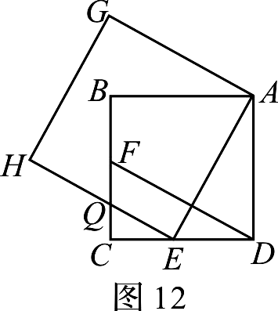
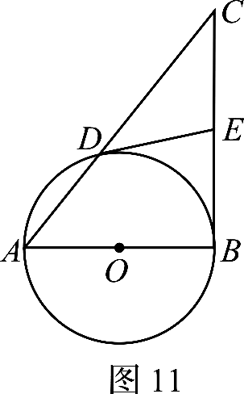
23．（本小题满分11分）如图12，E、F分别是正方形ABCD的边DC、CB上的点，且DE=CF，以AE为边作正方形AEHG，HE与BC交于点Q，连接DF.
（1）求证：△ADE≌△DCF；
（2）若E是CD的中点，求证：Q为CF的中点；
（3）连接AQ，设S_{△CEQ}=S₁，S_{△AED}=S₂，S_{△EAQ}=S₃，在（2）的条件下，判断S₁+S₂=S₃是否成立？并说明理由．
24.（本小题满分12分）已知直线y=kx+b（k≠0）过点F（0，1），与抛物线y=x²相交于B、C两点.
（1）如图13-1，当点C的横坐标为1时，求直线BC的解析式；
（2）在（1）的条件下，点M是直线BC上一动点，过点M作y轴的平行线，与抛物线交于点D，是否存在这样的点M，使得以M、D、O、F为顶点的四边形为平行四边形？若存在，求出点M的坐标；若不存在，请说明理由；
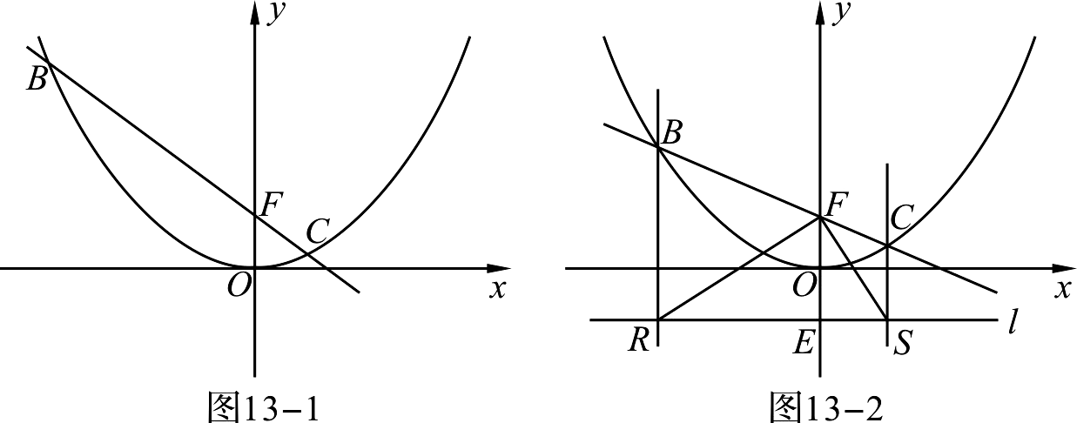
（3）如图13-2，设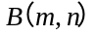(m<0)，过点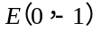的直线l∥x轴，BR⊥l于R，CS⊥l于S，连接FR、FS．试判断△RFS的形状，并说明理由．

资阳市2015年高中阶段教育学校招生统一考试
数学试题参考答案及评分意见
说 明：
1. 解答题中各步骤所标记分数为考生解答到这一步应得的累计分数。
2. 参考答案一般只给出该题的一种解法，如果考生的解法和参考答案所给解法不同，请参照本答案及评分意见给分。
3. 考生的解答可以根据具体问题合理省略非关键步骤。
4. 评卷时要坚持每题评阅到底，当考生的解答在某一步出现错误、影响了后继部分时，如果该步以后的解答未改变问题的内容和难度，可视影响程度决定后面部分的给分，但不得超过后继部分应给分数的一半；如果这一步后面的解答有较严重的错误，就不给分；若是几个相对独立的得分点，其中一处错误不影响其他得分点的得分。
5. 给分和扣分都以1分为基本单位。
6. 正式阅卷前应进行试评，在试评中须认真研究参考答案和评分意见，不能随意拔高或降低给分标准，统一标准后须对全部试评的试卷予以复查，以免阅卷前后期评分标准宽严不同。
一、选择题（每小题3分，共10个小题，满分30分）
1－5.ABDCC； 6－10.BDBAC
二、填空题（每小题3分，共6个小题，满分18分）
11．6.9610⁵； 12．8 ； 13．240； 14．12； 15．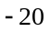； 16．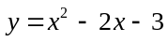
三、解答题（共8个小题，满分72分）
17．原式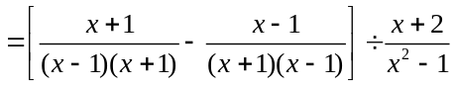………………………………………………2分
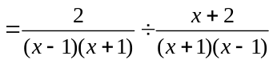…………………………………………………………3分
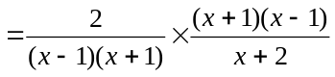…………………………………………………………4分
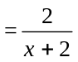…………………………………………………………………………………5分
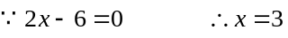…………………………………………………………………6分
当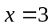时，原式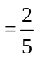…………………………………………………………………………7分
18．（1）20…………………………………………………………………………………………2分
（2）如图………………………………………………………………………………………4分
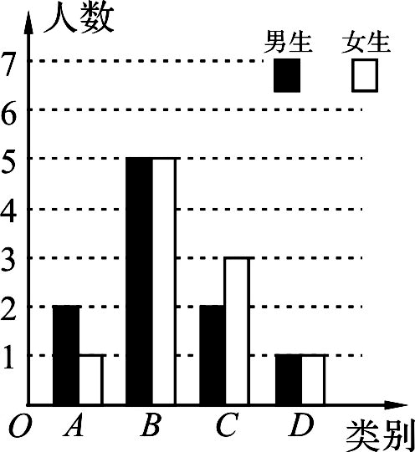

- 列表如下：A类中的两名男生分别记为A1和A2
 | 男A1 | 男A2 | 女A  ………………………………7分
男D | 男A1男D | 男A2男D | 女A男D
女D | 男A1女D | 男A2女D | 女A女D
共有6种等可能的结果，其中，一男一女的有3种，所以所选两位同学恰好是一位男生和一位女生的概率为：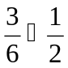…………………………………………………………………………………8分
（若画树状图按此标准相应评分）
19．（1）设一个篮球元，则一个足球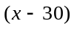元，由题意得：
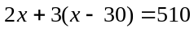………………………………………………………………………1分
解得：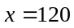……………………………………………………………………………2分
所以一个篮球120元，一个足球90元．…………………………………………………3分
（2）设购买篮球个，足球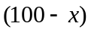个，由题意可得：
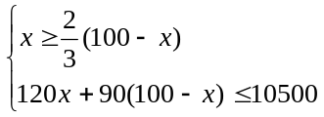………………………………………………………………4分
解得：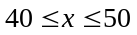 ……………………………………………………………………5分
因为为正整数，所以共有11种购买方案。 …………………………………………6分
- 由题意可得 ……………………7分
因为 随的增大而增大 所以 当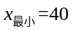时，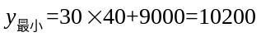元
所以当x=40时，y最小值为10200元 ………………………………………………………8分
20．作CD⊥AB交AB延长线于D, 设CD=x 米 …………………………………………1分
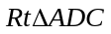中，∠DAC=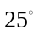，
所以tan25°=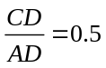 …………………………………………………………………………2分
所以 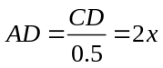 ……………………………………………………………………………4分
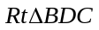中，∠DBC=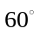，
由tan 60°=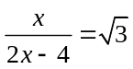…………………………………………………………………………6分
解得：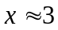米 ………………………………………………………………………………7分
所以生命迹象所在位置C的深度约为3米 …………………………………………………8分
21．（1）把A（－2,0）代入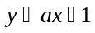中求得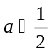，所以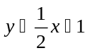 ……………………1分
求得P(2,2) ………………………………………………………………………………………2分
把代入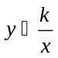求得 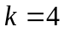 所以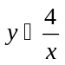 ………………………………………………3分
- 设Q（a,b), 因为 Q（a,b)在上， 所以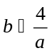
当△QCH∽△BAO时， 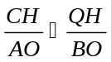，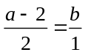 所以 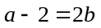…………………………5分
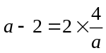 解得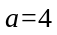 或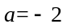 （舍） 所以Q（4,1） …………………………6分
当△QCH∽△ABO时，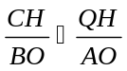，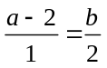 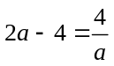 解得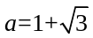或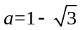（舍）
所以Q（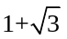，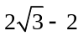）………………………………………………………………………8分
所以Q（4,1）或Q（，）…………………………………………………………9分
22．（1）连接OD，BD
易得∠ADB=∠BDC=∠ABC=90°,
由CE=DE,OD=AO，得∠CDE=∠C ，∠ADO=∠A
由∠A+∠C=90°得∠ADO+∠CDE=90°…………………………………………………………3分
所以∠ODE=90° 所以DE是⊙O的切线 ……………………………………………………4分
（2）作EF⊥CD于F，设EF=x
因为∠C=45°,所以△CEF、△ABC都是等腰直角三角形 …………………………………5分
所以CF=EF=x，所以BE=CE=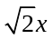 所以AB=BC=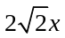 ……………………………7分
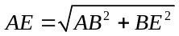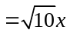 所以 sin∠CAE=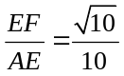 ………………………………9分
23．（1）由AD=CD,∠ADE=∠DCF=90°， DE=CF得△ADE≌△DCF …………………2分
(2)易证△ADE∽△ECQ 所以 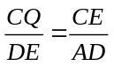 …………………………………………………4分
因为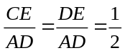 所以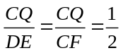 即点Q是CF中点……………………………6分
（3）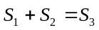成立……………………………………………………………………………7分
理由：因为△ADE∽△ECQ 所以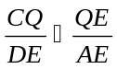, 所以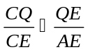,
因为∠C=∠AEQ=90°， 所以△AEQ∽△ECQ， 所以△AEQ∽△ECQ∽△ADE ………8分
所以 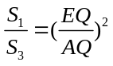 ， 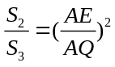 …………………………………………………………9分
所以 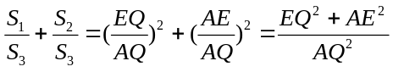 …………………………………………………10分
由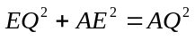， 所以 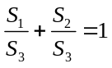 即 …………………………………11分

24．（1）因为点C在抛物线上，所以C（1，） ……………………………………………1分
又因为直线BC过C、F两点，故得方程组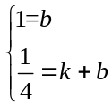 …………………………………………2分
解之，得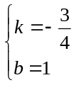，所以直线BC的解析式为：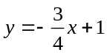 …………………………………3分
- 要使以M、D、O、F为顶点的四边形为平行四边形，则MD=OF
设M（x₁, 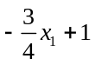），则D（x₁，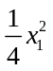）
因为MD∥y轴，所以MD=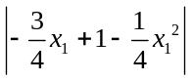，由MD=OF，可得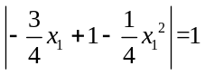，
①当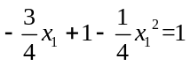时，解得x₁=0（舍）或x₁=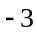，所以M（，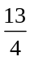） ………………5分
②当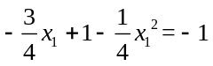时，解得，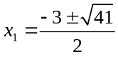，
所以M（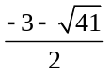，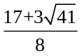）或M（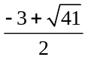，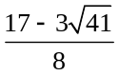）， ………………………7分
综上所述，存在这样的点M，使以M、D、O、F为顶点的四边形为平行四边形，
M点坐标为（，）或（，）或（，） ……8分
- 过点F作FT⊥BR于点T，因为点B在抛物线上，所以m²=4n，在Rt△BTF中，
BF=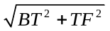=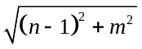=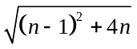=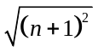，因为n>0，所以BF=n+1，
又因为BR= n+1，所以BF=BR. 所以∠BRF=∠BFR，………………………………………9分
又因为BR⊥l，EF⊥l，所以BR∥EF，所以∠BRF=∠RFE，
所以∠RFE=∠BFR. …………………………………………………………………………10分
同理可得∠EFS=∠CFS, ……………………………………………………………………11分
所以∠RFS=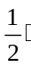∠BFC=90°，
所以△RFS是直角三角形. …………………………………………………………………12分
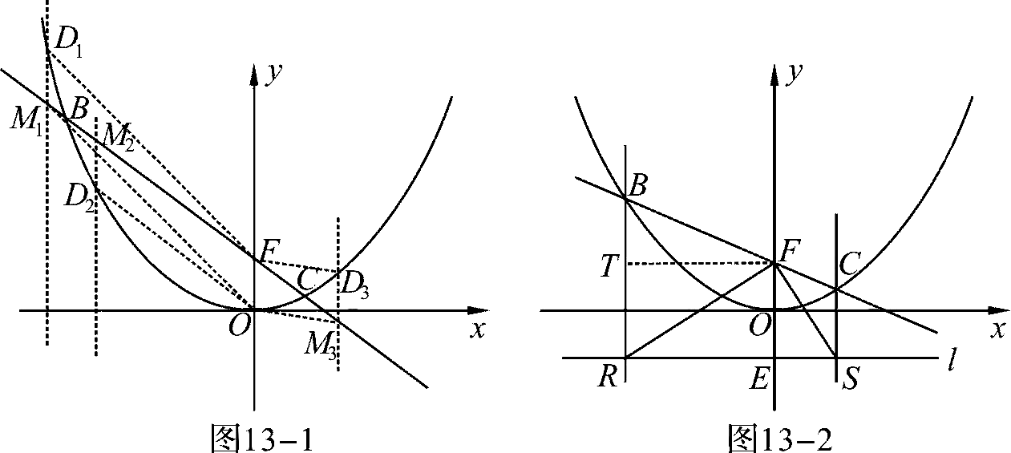

以上内容来源于三好社区，获取更多知识点及习题解析欢迎登陆三好社区。

近期三好网推出1块钱上“北京名师提分直通车”活动，同时699元的智能教学硬件“好学宝”终身免费使用,从而引发疯抢，全国仅限500名，一元钱就可以体验一对一教学，机不可失,赶快报名吧！！！
点击“阅读原文”即刻报名！

